秘

加 東 市

サポートファイル
☆誰もが住み慣れた地域で安心して幸福に暮らせるまちに

加東市マスコット
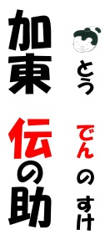

整理番号 | 年度 ―
ふ り が な
氏 名

